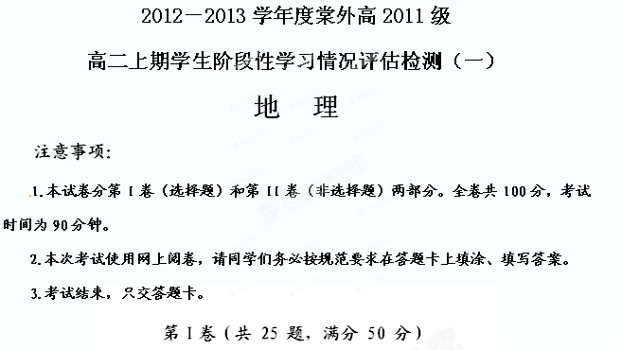一、选择题（每题只有一个正确答案，每空2分）
2010年7月，河南省人口总量突破1亿大关，成为全国第一个人口过亿的省份。图1为河南省1970年以来人口增长示意图，图2为河南省2009年各类人口数量构成图。据图完成1～2题。
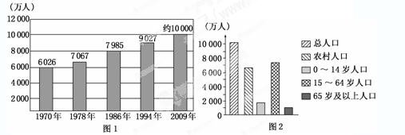
1.河南人口过亿，警示中国人口形势不容乐观。下列关于我国人口现状的叙述，正确的是（ ）
①我国是目前世界上人口最多的国家，环境承载力已达到极限
②要控制人口数量，提高人口素质，重视教育发展
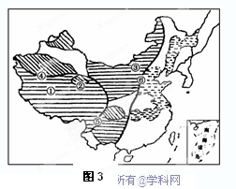
③目前就业、教育、医疗压力很大
④城市化速度过慢，劳动力资源严重短缺
A．①② B．②③ C．③④ D．②④
2．关于河南省人口的叙述，正确的是( )
A．劳动力不足 B．出生率过高
C．外来人口多 D．老龄化问题突出
3．读图3，图中②、⑤代表的盆地和山脉分别（ ）
A. 柴达木盆地、横断山脉 B. 塔里木盆地、太行山脉
C .准噶尔盆地、大兴安岭 D. 四川盆地、巫山

下左图为“沿106.5°E我国局部地形剖面图”，分析完成4～5题。
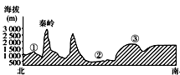
4．图中②地形区为（ ）
A．华北平原 B．四川盆地
C．渭河平原 D．长江中下游平原
5．关于③地形区的地貌特点，描述正确的是（ ） 图4
A．冰川广布，雪山连绵 B．喀斯特地貌广布，地表崎岖
C．千沟万壑，支离破碎 D．远看是山，近看成川
6．现有四幅我国省区挂图，如果图幅大小相同，那么按比例尺由大到小的顺序排列正确的是(仅指省区的陆地面积而言)（ ）
A．新、青、鲁、琼 B．青、鲁、新、琼
C．鲁、琼、新、青 D．琼、鲁、青、新
7．下图是“等高距相同的地形图”，有关a、b、c、d四处坡度大小的说法，正确的是（ ）
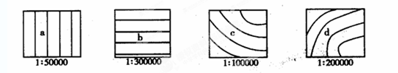
A．a>c>d>b B. a=b=c=d C. 无法确定 D. b>d>e>a
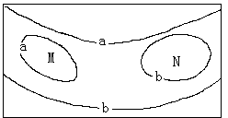
读等高线图5，已知a>b，回答第8～9题。
8. 有关M、N两处地形的正确叙述是（ ）
①M为山坡上的洼地 ②N为山坡上的洼地
③M为山坡上的小丘 ④N为山坡上的小丘
A.①② B.①③ C.②③ D.②④ 图5
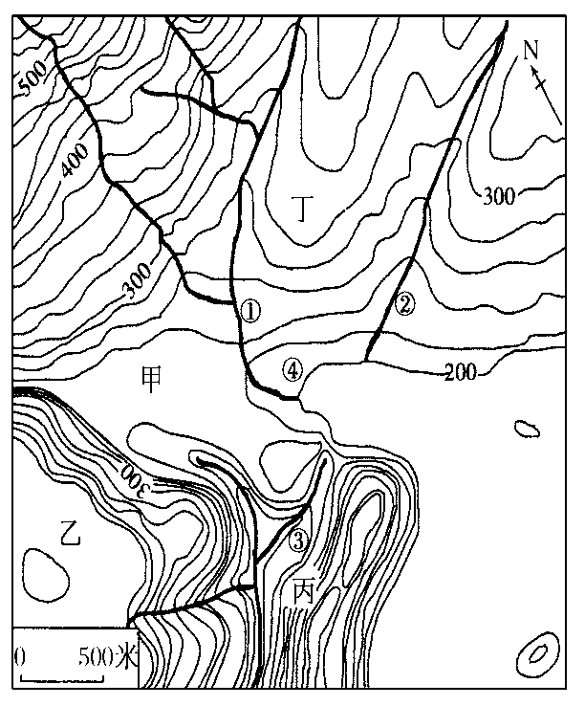
9. 若b海拔高度为200m，a海拔高度为300m，则M、N处的海拔高度为( )
①200<M<300 ②300<M<400 ③100<N<200 ④200<N<300
A. ①② B. ①③ C. ②③ D. ②④[
下图是亚热带亚欧大陆东部某地等高线分布图，读图回答10～11题。
10．图示区域内拥有且最突出的旅游资源是( )
A．瀑布飞流 B．湖光山色
C．云海日出 D．奇峰峡谷
图6
11．下列四地的农业生产活动，合理的是( )
A．甲——育用材林 B．乙——培育橡胶 C．丙——种植棉花 D．丁——发展茶园
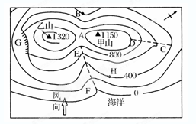
下图7为某地等高线示意图。读图回答12～13题。
12．关于上图的说法，正确的是( )
A．甲、乙两山相对高度为2470米
B．CD是山谷，EF是山脊
C．H在西南坡上，阳光充足
D．H地比B地降水多
13．图中，有一处适合户外攀岩运动。运动员从崖底攀至陡崖最高处，高差可能有( ) 图7
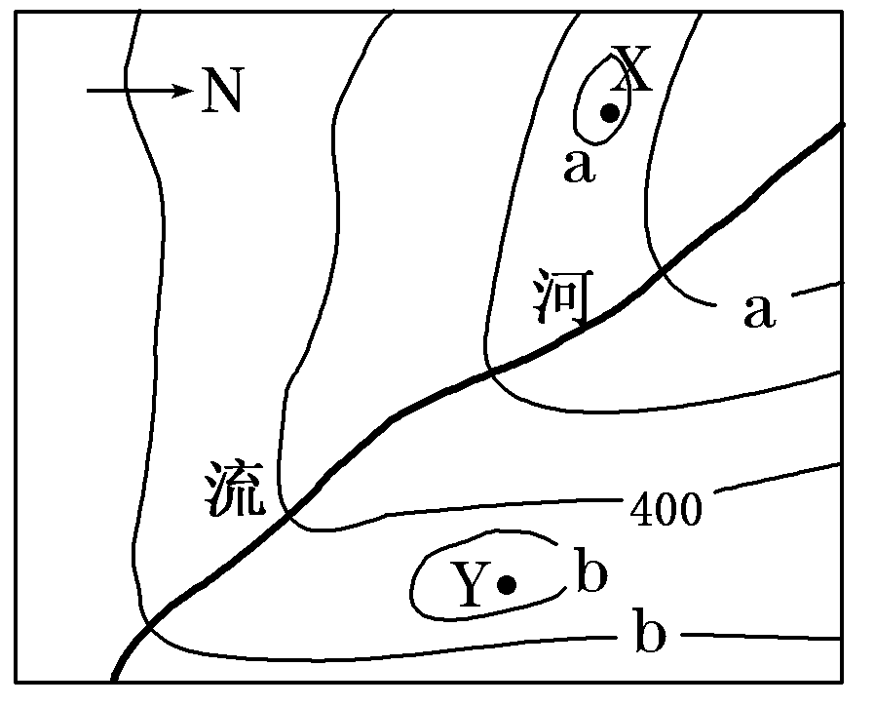
A．101米 B．198米
C．298米 D．601米
读某地等高线图8(等高距：100米)，回答14～15题。
14．图中河流的流向是( )
A．自东北向西南 B．自西北向东南
C．自西南向东北 D．自东南向西北
15．X点与Y点之间的相对高度可能是( ) 图8
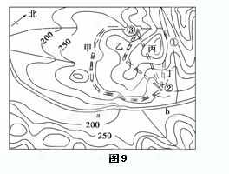
A．190 m B．385 m
C．550 m D．632 m
读“某地等高线地形图(单位：米)”，完成16～17题。
16．野外宿营时一般不能选择①处的主要原因是 ( )
A．处于阴坡，光照条件差
B．离河流较远，取水不方便
C．位于山脊，风力太大
D．处于河谷、邻近陡坡，受山洪和山石威胁
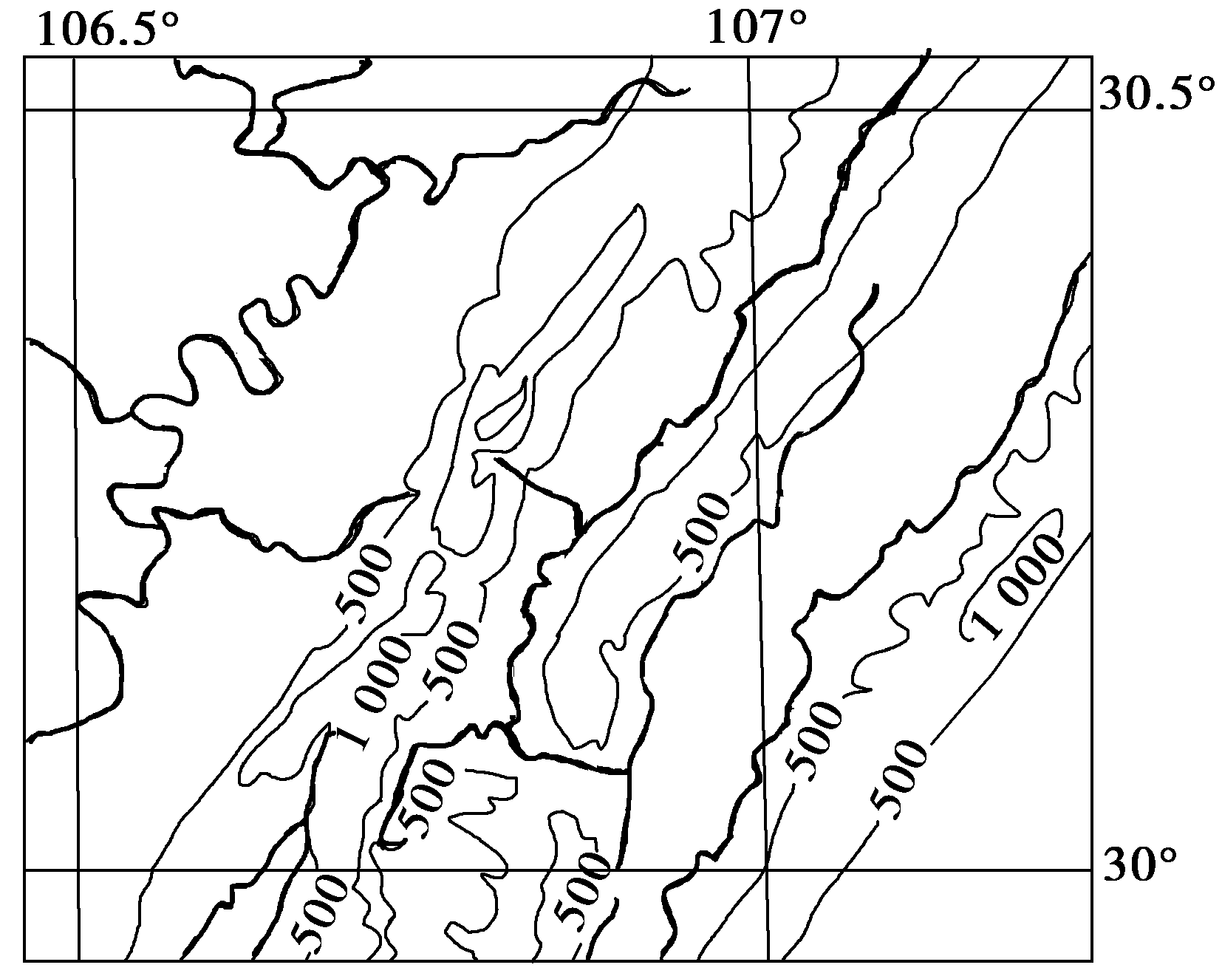
17．②处修建了水泥厂，其原料主要来自③处采石场，
为了运输原料，计划修建一条公路，比较合理的线路是 ( )
A．甲 B．乙 C．丙 D．丁

下图10为某地等高线图，读图回答18～19题。
18．下面四图中，能正确表示上图中沿30°纬线从106.5°至107°的地形剖面的是 ( )
图10
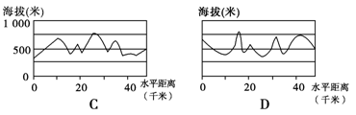
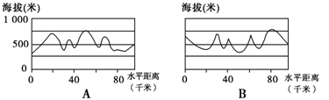

19．在学生绘制的该地区地形剖面图中，地形起伏不明显。为了突出图中的地形起伏，绘图时应采用的做法是 ( )
A．比例尺不变，适当扩大图幅 B．水平比例尺不变，适当扩大垂直比例尺
C．比例尺不变，适当缩小图幅 D．垂直比例尺不变，适当扩大水平比例尺
20．下列地形区和城市中，都位于我国地形第二级阶梯的是（ ）
A．南岭山脉 、 包头、太原、昆明 B. 内蒙古高原、 哈尔滨、北京、重庆
C．云贵高原、 西安、长沙、广州 D. 准葛尔盆地 、 贵阳、乌鲁木齐、西安
图11我为国四省区轮廓图,回答21-22题。
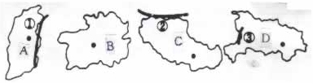
21.下列说法中，正确的是（ ）
A．A、B、C三省区位我国地势第二级阶梯，D位于第三级阶梯。
图11
B．B分布着我国人口最多的少数民族
C．C与两个国家相邻
D．图中山脉中，海拔最高的是②
22．图中A、B、C、D各省的省会分别是（ ）
A. 太原、南宁、拉萨、武汉 B．西安、南宁、拉萨、武汉
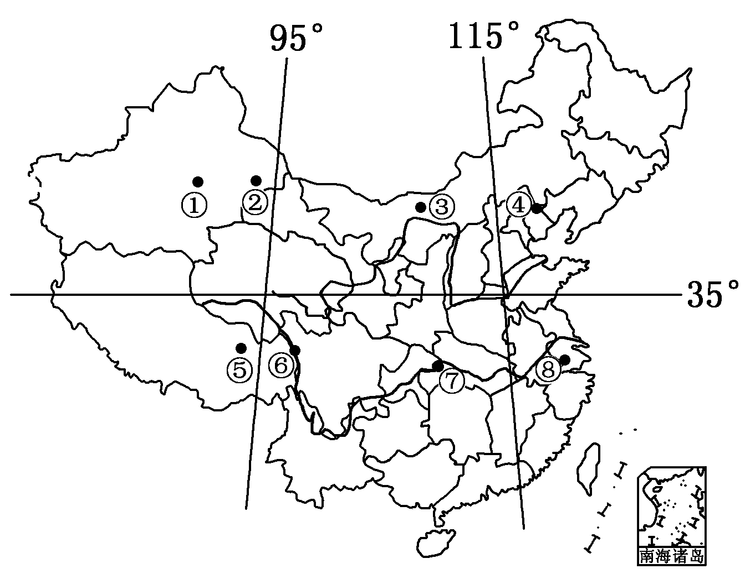
C．太原、贵阳、拉萨、武汉 D. 南昌、贵阳、拉萨、武汉
23．图12是我国重要的四条交通干线分布示意图。对四条线路的叙述正确的( )
A．①－②线路处于高原、丘陵，人口密度最小
B．③－④线路穿过高原、平原，聚落分布均匀
C．⑤－⑥线路穿越高原、山脉，少数民族种类最多
D．⑦－⑧线路穿过丘陵、平原，聚落密度较大
读图13，回答24～25题。
图12
24．山脉①两侧的地形区分别是（ ）
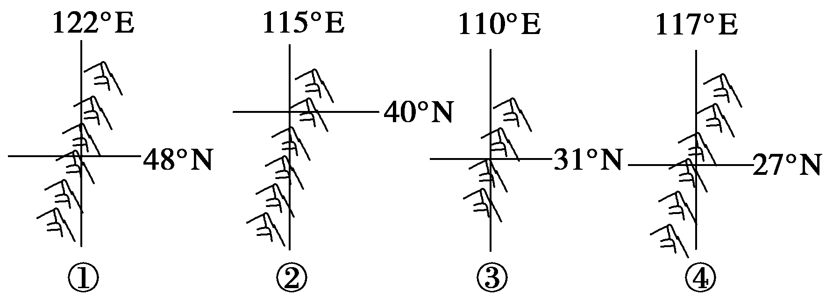
A．东侧为华北平原，西侧为黄土高原
图13
B．东侧为东北平原，西侧为内蒙古高原
C．东侧为内蒙古高原，西侧为东北平原
D．东侧为黄土高原，西侧为华北平原
25．关于四条山脉共同特点的叙述，正确的是( )
A．四条山脉都位于地势第二级阶梯上 B．四条山脉都位于两省交界处
C．四条山脉的东南侧降水比较丰富 D．四条山脉两侧的农业类型都不同
2012－2013学年度棠外高2011级
高二上期学生阶段性学习情况评估检测（一）
地 理
第II卷（共 4 题，满分 50 分）
26．读比例尺为十万分之一的地形图，完成下列问题。（每空2分，共12分）
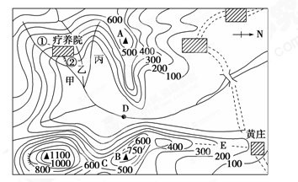
（1）字母C表示的地形是__________，山脊线E的走向大致为__________。
（2）站在A处，不能看到的点是（ ）
A. ① B. E C. D D. ②
（3）分别站在山顶A和山顶B上，能看到河流上D处小船的是__________山顶。
（4）图中所绘乙、丙两支流中，事实上不存在的是_______支流。
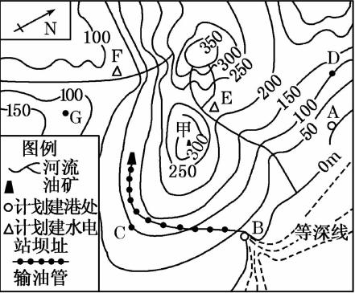
（5）若想在河流的干流上修建一座水库，坝顶海拔为100米，请你用“||”在图上标出该水库理想的坝址。
27．读图，回答下列问题。（14分）
（1）B位于山顶甲的 _ （方向）， D、G两地的相对高度是 __ 。（每空2分）
（2）C、D两地高程相等，若分别从C、D两地沿最短线路登上甲山顶，各有什么有利和不利条件？（4分）

（3）要在海边建油港码头，应建在A处还是B处？其理由是什么？（3分）

（4）现欲从油矿区向油港铺设输油管道，线路如图中用“”符号所示，现有乙、丙两条线路，请选择合适的线路，并说明理由。（3分）

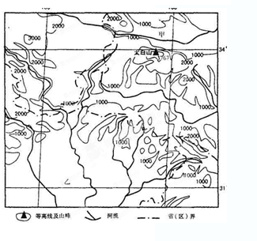
28. 读我国某区域图，回答下列问题。（8分）
（1）图中太白山南北两侧，坡度较陡的是 __ 侧（2分），请说明理由（2分）。

（2）请分析该区域的地形地势特征。（4分）

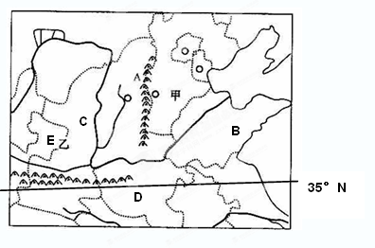
29. 读我国某区域图，回答问题。（16分）
（1）请写出C、D、E三省的简称及省级行政中心。（6分）
C省的简称 ；
省级行政中心______________。
D省的简称 ；
省级行政中心______________。
E省的简称 ；省级行政中心______________。
（2）图中A山脉是我国一条重要地理界线，请说出其名称，并列举两条地理界线。（6分）

（3）请分析B省的地理位置特征。（4分）

